第1章 系统操作指南

## 1.1如何更改保护成果区地图灯光指令配置

1.打开软件所在安装目录,查找“Web/app.config.js”文件，如下：

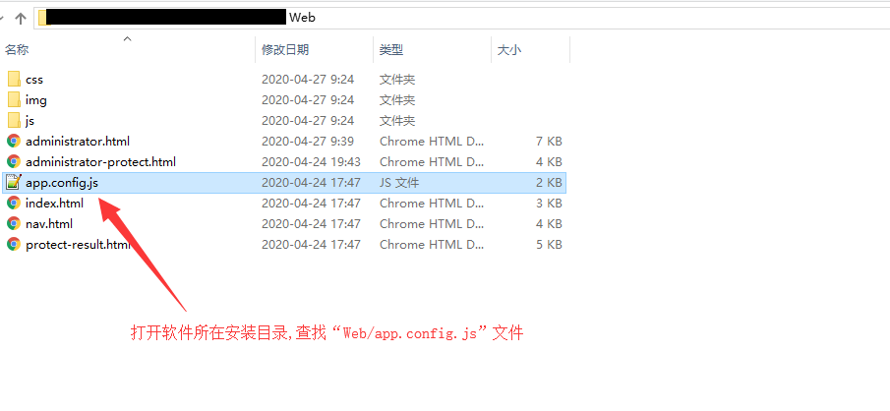

2.更改片区对应实体灯:

tz:1, 驮逐片区指令配置, 1表示开启1号灯

dl:2, 大陵片区指令配置, 2表示开启2号灯

bl:3, 板利片区指令配置, 3表示开启3号灯

bp:4, 岜盆片区指令配置,4表示开启4号灯

dd: 6, 灯带指令配置,6表示开启6号灯

hd: 7, 花灯指令配置,7表示开启7号灯

更改指令中的数字即可更改片区对应的灯光编号,如将 tz:1 改为tz:2 则驮逐片区的对应灯光改为2号灯.

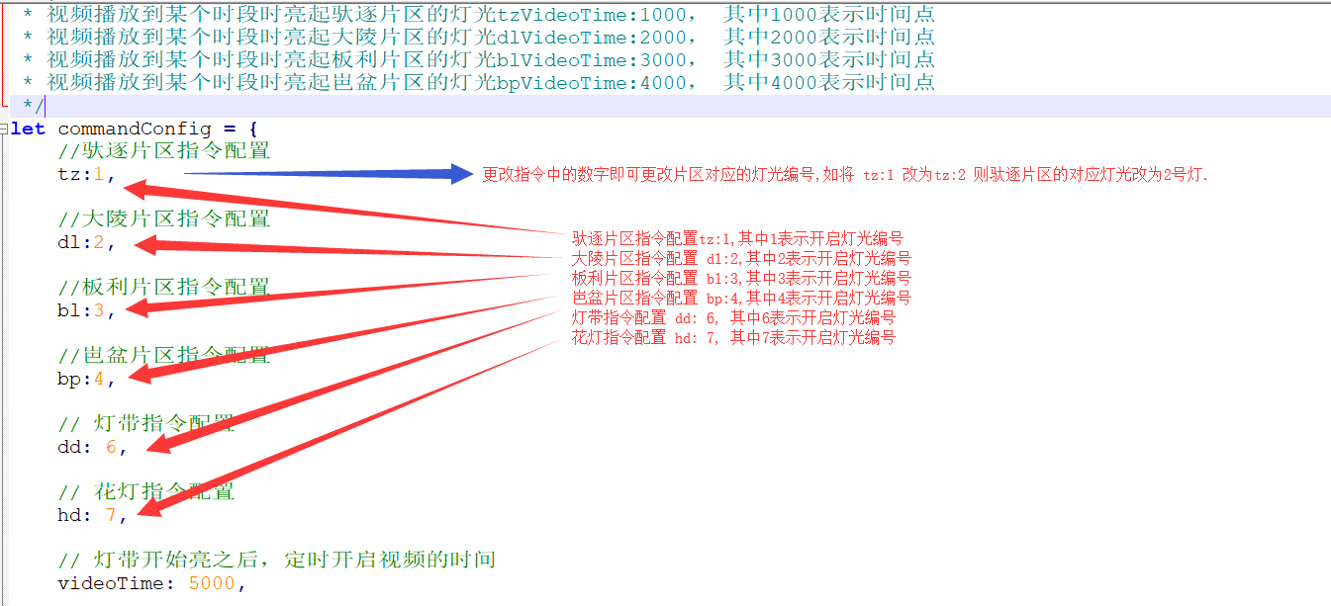

3.更改视频播放时间

videoTime: 5000,表示灯带开始亮之后, 5秒后打开视频,改为6000则表示6秒后开启视频.

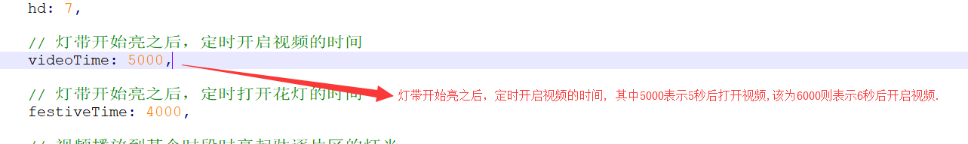

4.更改灯光打开时间

festiveTime: 2000,灯带开始亮之后，定时开启花灯的时间,2000表示2秒后打开花灯

tzVideoTime:1000,视频播放到某个时段时亮起驮逐片区的灯光,1000表示时间点

dlVideoTime:2000,视频播放到某个时段时亮起大陵片区的灯光,2000表示时间点

blVideoTime:3000,视频播放到某个时段时亮起板利片区的灯光,3000表示时间点

bpVideoTime:4000,视频播放到某个时段时亮起岜盆片区的灯光,4000表示时间点

